伊勢志摩エコツアー
二見「御塩浜と御塩殿神社を巡る」
・・・神にささげる塩の道・・・

※このイベントは「みえ森と緑の県民税」を活用しています。
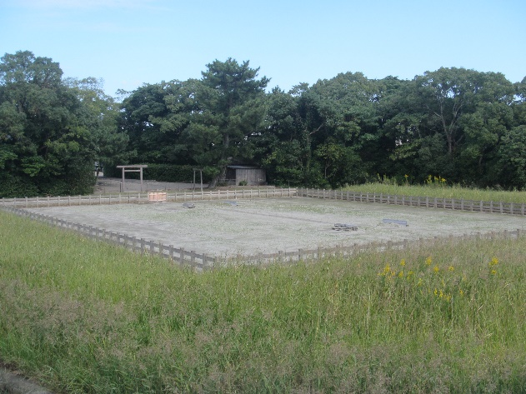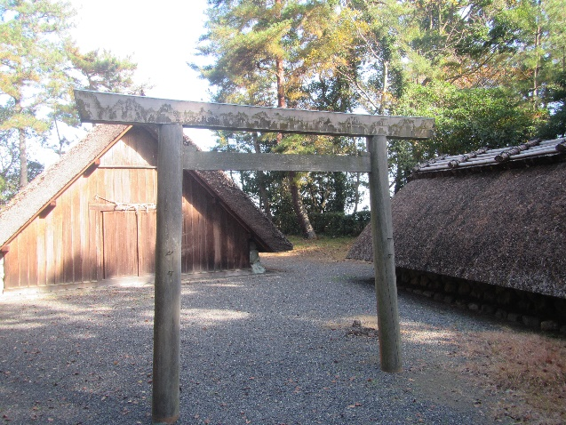
倭姫命ご上陸の地・伊勢神宮との関係の深い二見ヶ浦を巡ります。二見駅から五十鈴川に出て、川沿いに二見ヶ浦へ。伊勢神宮の御饌（みけ）をつくる神宮御園、御塩浜、御塩殿を辿り、二見浦の清き渚を散策。そして、海に浮かぶ“太陽の門（夫婦岩）”で折り返すウォーキングです。
初心者の方も参加できますので、ぜひご参加ください。お待ちしています (^o^)

開催日時 | 令和４年 ９月２４日（土）  ９：４５集合 ～ 15：００頃解散予定  ※雨天の場合は、９月２５日（日）に延期 | 集合場所 | JR二見浦駅改札前  （伊勢市二見町三津）
コース JR二見浦駅→神宮御園→御塩浜→御塩殿神社→二見海水浴場（昼食）→二見興玉神社→JR二見浦駅
※神宮御園、御塩浜は共に中には入りません。
参加対象 小学５年生以上で、自力で踏破できる方（小学生は保護者同伴）
持ち物等 お弁当、飲み物、菓子類、タオル、歩きやすい服装
※コロナ対策のため、マスクの着用をお願いします。集合時に検温あります。
参 加 費 無料 定員 １０名
申込方法 下記の申込先にお申込みください。FAX,メールの場合は、イベント名、参加者の氏名、住所、生年月日と代表者の電話番号をご記入ください。
申込締切 ９月 １６日（金）まで
申 込 伊勢志摩国立公園協会 TEL,FAX ０５９９－２５－２３５８ メール ise-shima@ise-shima.or.jp

【注意事項】
※参加中の事故怪我などは救護しますが、それに要した費用は当人の負担となります。
※主催者の広報や報道関係のイベント取材により名前や声、写真・映像等が使用されることもありますので、ご了承ください。
※申し込みの際にいただいた個人情報については、当該行事のご案内以外に使用しないものとし、その保護に万全を期します。

